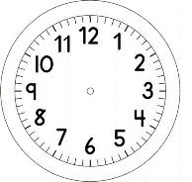
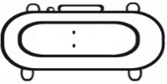

INÍCIO :

EDUCAÇÃO FÍSICA – AMARELINHA

VAMOS PULAR AMARELINHA?

CHAME ALGUÉM PARA TE AJUDAR COM AS REGRAS E PARA JOGAR COM VOCÊ.

1- FAÇA O DIAGRAMA CONFORME A ILUSTRAÇÃO ABAIXO NO CHÃO, COM GIZ OU OUTRO MEIO:

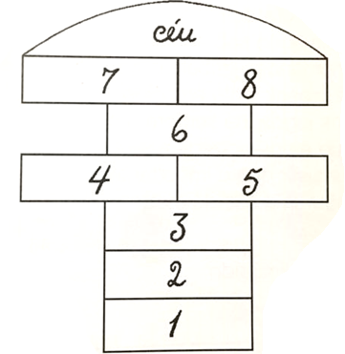

2- REGRAS

O JOGADOR DEVERÁ SE POSICIONAR FORA DA AMARELINHA, NA FRENTE DO NÚMERO UM.
COMEÇARÁ O JOGO, LANÇANDO UMA PEDRINHA OU OBJETO PEQUENO, QUE NÃO ROLE, NO NÚMERO UM.
CAINDO DENTRO DELE O JOGADOR PULA NUM PÉ SÓ NOS ESPAÇOS 2, 3 E 6.
AO PASSAR PELOS NÚMEROS 4 E 5, 7 E 8, DEVERÁ PULAR COM OS DOIS PÉS COLOCANDO UM PÉ EM CADA NÚMERO AO MESMO TEMPO.
QUANDO CHEGAR AO CÉU, VOLTA FAZENDO O TRAJETO CONTRÁRIO, MAS OBEDECENDO AS MESMAS REGRAS.
QUANDO CHEGAR AO ESPAÇO 2 DEVE ABAIXAR-SE E PEGAR A PEDRINHA, PULANDO A CASA ONDE ELA ESTAVA E VOLTAR AO INÍCIO.
NOVAMENTE REPETE-SE AS MESMAS REGRAS, PORÉM EM TODO INÍCIO DEVE SEMPRE JOGAR A PEDRINHA NA CASA SEGUINTE ATÉ CHEGAR NA CASA OITO.
CADA VEZ QUE PERDER O EQUILÍBRIO E PISAR ERRADO NAS CASAS OU SE A PEDRINHA CAIR FORA DA CASA A SER ACERTADA, O JOGADOR PASSA A VEZ PARA O OUTRO.
GANHA O JOGO QUEM CONSEGUIR IR ATÉ A CASA 8 E VOLTAR SEM ERRAR.

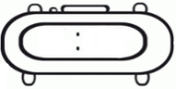
MANDE UMA FOTO DE COMO FICOU A SUA BRINCADEIRA.

TÉRMINO :

